Formulario: Vista de Desarrollo del Proyecto de Software

Proyecto: Plataforma integral de gestión de arriendo de vajilla para Entre Platos y Copas
Grupo: Sección 002D · Grupo 2 · Helen Cortez y Benjamín Romero
Fecha: 05-11-2026

1. Estructura del sistema
Describe la estructura del sistema de tu proyecto, mencionando los módulos principales y cómo interactúan entre sí. Puede usar diagramas de arquitectura para complementar tu descripción.
Descripción de la estructura:
La aplicación sigue el patrón Modelo – Plantilla – Vista de Django. El proyecto «Epyc» contiene la configuración (settings, rutas raíz y punto de entrada WSGI); la aplicación «Inventario» concentra los modelos, las vistas, las rutas, los servicios de dominio, las plantillas públicas, los archivos estáticos y las pruebas; y la aplicación «gestion» contiene las plantillas del panel administrativo.
Cada solicitud llega por HTTPS a Render, que la reenvía al servicio Gunicorn encargado de ejecutar la aplicación Django; allí se resuelve en las rutas (urls.py) y la atiende una vista (views.py). La vista valida los datos, llama a los servicios de dominio (disponibilidad.py, operaciones.py y validaciones.py) cuando hay una regla de negocio involucrada, persiste los cambios mediante el ORM en PostgreSQL (Supabase) y responde con una plantilla HTML. El sitio público, la cuenta del cliente y el panel comparten el mismo modelo de datos y las mismas reglas.

Diagrama de la estructura del sistema:
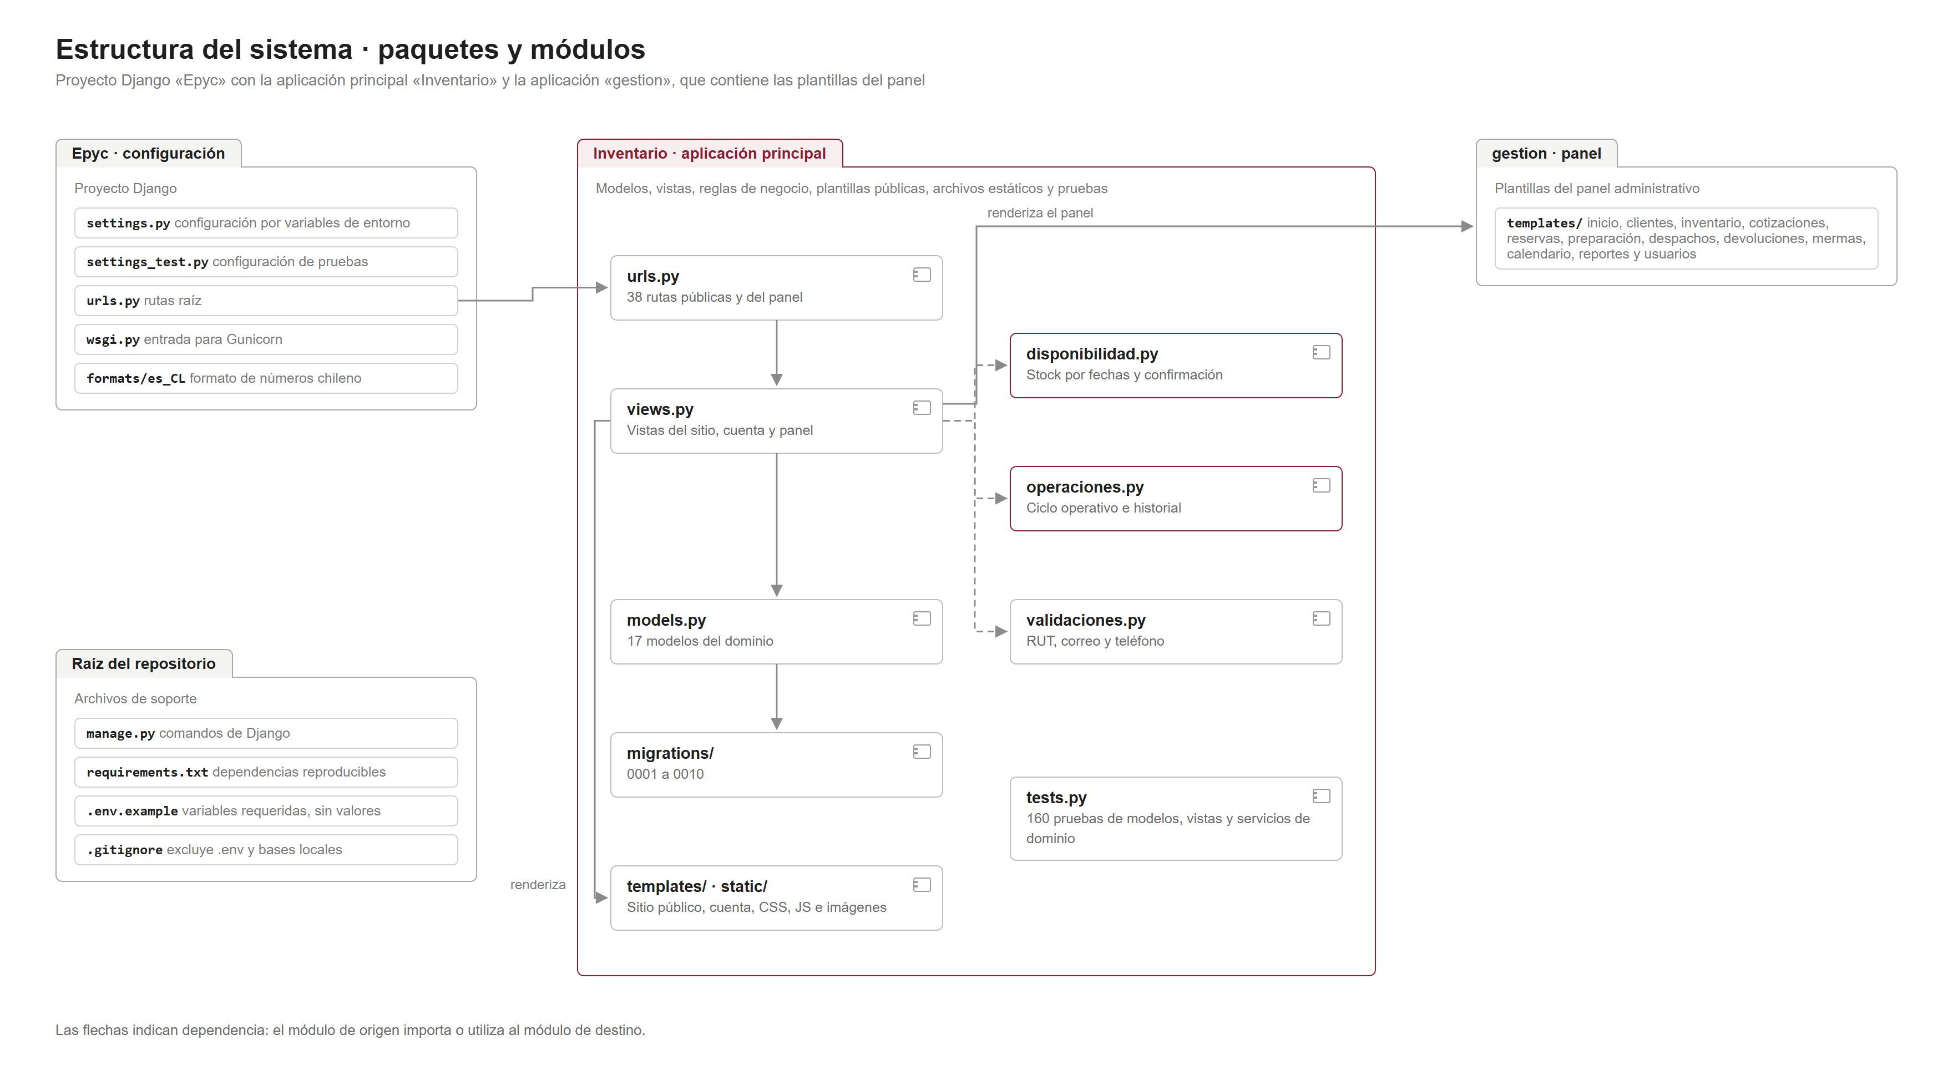
Figura 1. Estructura del sistema: paquetes y módulos del proyecto.
2. Módulos principales
Enumera y describe los módulos principales del sistema, explicando sus responsabilidades y cómo interactúan con otros módulos.
Módulo | Responsabilidad | Interacción
Sitio público | Inicio, catálogo, ficha de producto, contacto y cotizador de tres pasos. | Consulta categorías y artículos; crea el cliente y el servicio en estado Cotización.
Cuenta del cliente | Registro, inicio de sesión, solicitudes con su estado y aceptación de la cotización. | Lee los servicios del cliente y avisa por correo a la empresa cuando acepta una cotización.
Clientes | Registro, búsqueda, edición y validación de RUT y teléfono. | Se asocia a cotizaciones y reservas.
Cotizaciones | Asignación de productos, envío por correo o WhatsApp, confirmación, rechazo y cancelación. | Usa clientes, inventario y el servicio de disponibilidad.
Reservas | Confirmación transaccional, detalle, calendario y trazabilidad de estados. | Compromete stock y habilita la preparación.
Inventario | Productos, categorías (crear, renombrar, activar, desactivar y eliminar las vacías), stock total y trabajable, unidades comprometidas, disponibles y alertas. | Lo consultan cotizaciones, reservas, operación y reportes.
Preparación | Hojas por categoría, avance por artículo y finalización. | Recibe reservas confirmadas y habilita el despacho.
Despachos | Salida del pedido, responsable, receptor y hoja de despacho. | Usa la preparación finalizada y alimenta devoluciones y calendario.
Devoluciones y mermas | Recepción total o parcial, pendientes, mermas, reparación y anulación. | Actualiza el inventario, el estado de la reserva y los reportes.
Análisis | Resumen general, calendario, reportes y buscador del panel. | Consolida la información de todos los módulos.
Acceso y configuración | Inicio de sesión, permisos por rol, usuarios y datos del negocio. | Protege todas las secciones del panel.

3. Dependencias y Librerías
Especifica las dependencias y librerías/frameworks que estás utilizando en tu proyecto, indicando para qué funcionalidad o módulo se usan.
Dependencia | Uso
Python 3.12.10 | Versión utilizada en el entorno local y de pruebas.
Django 6.1.1 | Framework web: rutas, vistas, plantillas, ORM, migraciones y sesiones.
psycopg 3.3.5 | Conector entre Django y PostgreSQL.
PostgreSQL 17 (Supabase) | Base de datos relacional de producción.
Gunicorn | Servidor WSGI que ejecuta la aplicación en Render.
WhiteNoise 6.12 | Entrega de archivos estáticos comprimidos en producción.
python-dotenv 1.2.3 | Carga de variables de entorno desde el archivo .env en desarrollo.
asgiref, sqlparse y tzdata | Dependencias de soporte de Django (ASGI, SQL y zonas horarias).
HTML5, CSS3 y JavaScript | Interfaces, diseño responsivo, cotizador por pasos y comportamiento del panel.
SMTP de Gmail | Envío de cotizaciones y avisos por correo.
Render | Alojamiento y despliegue de la versión publicada (https://epyc-in7j.onrender.com); administra el entorno de producción.

4. Organización del Código
Explica cómo está organizado el código en términos de carpetas y paquetes dentro del proyecto. Incluye ejemplos o un esquema de la estructura de directorios.
Organización del código:
Epyc/ repositorio Benjamin-Romero-Cortes/Epyc
├── manage.py comandos de Django
├── requirements.txt dependencias con versiones fijas
├── .env.example variables de entorno requeridas, sin valores
├── .gitignore excluye .env, bases locales y entornos virtuales
├── Epyc/ configuración del proyecto
│ ├── settings.py configuración por variables de entorno
│ ├── settings_test.py configuración de pruebas (SQLite temporal)
│ ├── urls.py rutas raíz
│ ├── wsgi.py / asgi.py puntos de entrada del servidor
│ └── formats/es_CL/ formato de números y fechas de Chile
├── Inventario/ aplicación principal
│ ├── models.py 17 modelos del dominio
│ ├── views.py vistas del sitio, la cuenta y el panel
│ ├── urls.py 38 rutas
│ ├── disponibilidad.py stock por fechas y confirmación transaccional
│ ├── operaciones.py preparación, despacho, devolución, merma y cierre
│ ├── validaciones.py RUT, correo y teléfono
│ ├── migrations/ migraciones 0001 a 0010
│ ├── templates/ sitio público, cuenta del cliente y páginas de error
│ ├── static/ CSS, JavaScript e imágenes
│ └── tests.py 160 pruebas automáticas
└── gestion/ plantillas del panel administrativo
└── templates/ inicio, clientes, inventario, cotizaciones, reservas,
preparación, despachos, devoluciones, mermas, reportes…
Las dependencias entre estos módulos se muestran en la Figura 1.

5. Reglas de Integración
Especifica las reglas que tu equipo sigue para la integración del código entre los módulos. Esto puede incluir restricciones sobre el acceso a datos, convenciones de desarrollo, etc.
Reglas de integración:
- Las reglas de negocio se implementan en los servicios de dominio (disponibilidad.py, operaciones.py y validaciones.py); las vistas los utilizan y no las duplican.
- La confirmación de una reserva recalcula la disponibilidad dentro de una transacción, bloquea las filas de los artículos (select_for_update) y se rechaza si existe faltante.
- Los estados siguen la secuencia Cotización, Contactado, Confirmado, Preparación, Preparado, Despachado, Finalizado (Devuelto) y Cerrado; cada cambio se registra en el historial con usuario y fecha.
- El despacho no vuelve a descontar stock: las unidades quedan comprometidas desde la confirmación.
- Las devoluciones no pueden superar lo despachado y las unidades pendientes siguen comprometidas.
- Las mermas no se eliminan: se anulan y el stock se restituye, para conservar la trazabilidad.
- Todo cambio en el esquema de datos se realiza mediante migraciones versionadas.
- Los secretos y parámetros de producción se configuran con variables de entorno; el archivo .env no se sube al repositorio.
- Antes de integrar cambios en la rama main, la suite de pruebas automáticas debe terminar sin fallas.

6. Prácticas de desarrollo
Detalla las prácticas de desarrollo que estás utilizando en el proyecto, como las pruebas unitarias, integración continua, revisión de código, etc.
Prácticas de desarrollo:
- Desarrollo incremental e iterativo, con un incremento demostrable al cierre de cada iteración.
- 160 pruebas automáticas con django.test (TestCase) sobre modelos, vistas, servicios de dominio, permisos y casos de error, con 86 % de cobertura medida con coverage.py.
- Configuración de pruebas separada (settings_test.py): Django crea una base SQLite temporal y no se toca la base de producción.
- Pruebas manuales de extremo a extremo sobre el sitio publicado.
- Migraciones versionadas y contraste periódico del modelo con el esquema de la base de producción.
- Revisión cruzada de funcionalidades entre ambos integrantes y commits descriptivos en GitHub.
- Despliegue en Render a partir de la rama main del repositorio.

7. Herramientas de desarrollo
Mencione las herramientas que está utilizando para el desarrollo del proyecto (por ejemplo, IDE, sistemas de control de versiones, etc.).
Herramientas:
Herramienta | Finalidad
Visual Studio Code | Edición, ejecución y depuración del código.
Git y GitHub | Control de versiones, trabajo colaborativo y origen del despliegue.
Render | Publicación y monitoreo del servicio web.
Supabase | Administración de la base de datos PostgreSQL.
coverage.py | Medición de la cobertura de las pruebas automáticas.
Navegador y herramientas de desarrollo | Pruebas funcionales, diseño responsivo y consola JavaScript.
Word, Excel y PowerPoint | Documentación, planificación y presentación del proyecto.

8. Diagrama de Arquitectura del Sistema
Adjunta un diagrama de arquitectura general del sistema que incluye los módulos, las interacciones entre ellos y las tecnologías involucradas.
Diagrama de arquitectura general:
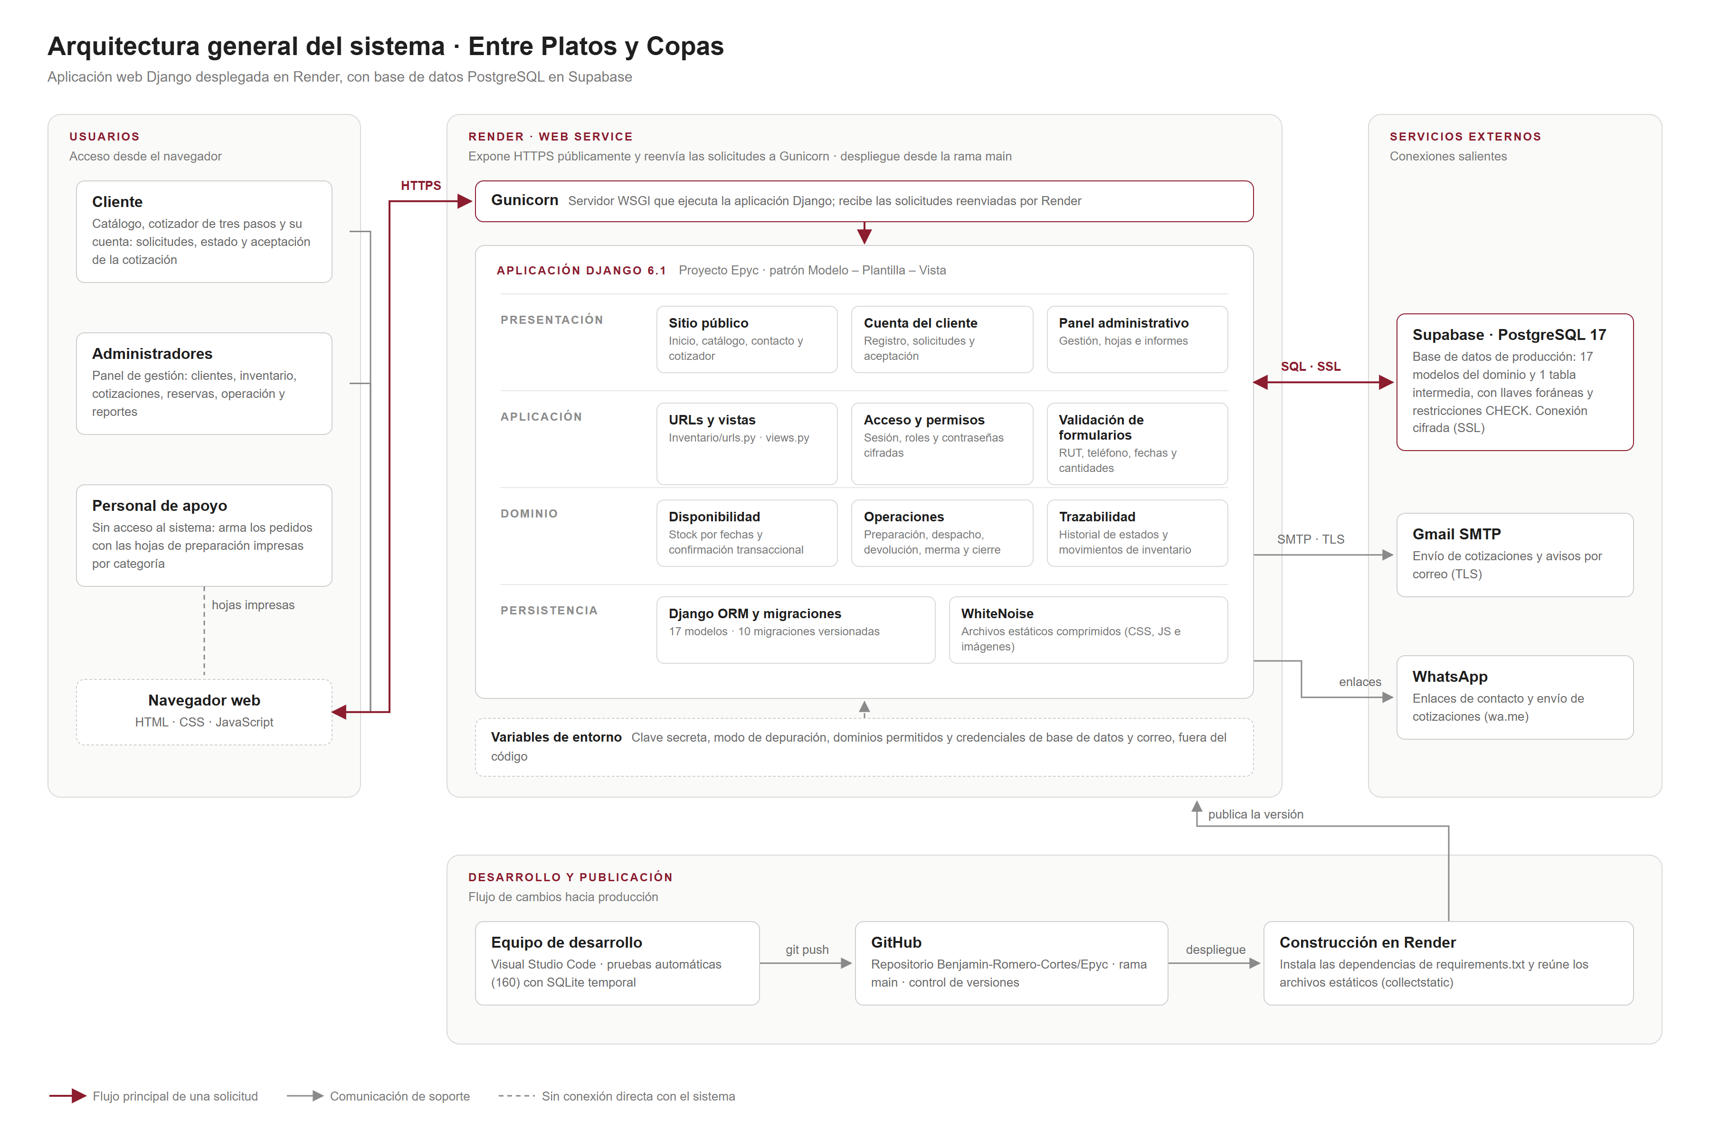
Figura 2. Arquitectura general del sistema: usuarios, Render, aplicación Django por capas y servicios externos.

